Об установлении границ поселков Зачаганский, Круглоозерновский и Желаевского сельского округа города Уральска
Совместное постановление акимата города Уральска Западно-Казахстанской области от 20 декабря 2016 года № 4166 и решение Уральского городского маслихата Западно-Казахстанской области от 23 декабря 2016 года № 9-4. Зарегистрировано Департаментом юстиции Западно-Казахстанской области 3 февраля 2017 года № 4675
В соответствии с пунктом 5 статьи 108 Земельного кодекса Республики Казахстан от 20 июня 2003 года, статьями 6, 31 Закона Республики Казахстан от 23 января 2001 года "О местном государственном управлении и самоуправлении в Республике Казахстан", акимат города Уральск ПОСТАНОВЛЯЕТ и Уральский городской маслихат РЕШИЛ:
1. Установить границы поселков и сельского округа города Уральска:
1) Поселок Зачаганский - площадью 9181,33 гектар, протяженностью границ 59588,51 метров согласно приложению №1;
2) Поселок Круглоозерновский - площадью 23929,14 гектар, протяженностью границ 103178,17 метров согласно приложению №2;
3) Желаевский сельский округ - площадью 103,08 гектар, протяженностью границ 8460,41 метров согласно приложению №3.
2. Государственному учреждению "Отдел земельных отношений города Уральска" (Галиев Е.) обеспечить государственную регистрацию данного совместного постановления и решения в органах юстиции, его официальное опубликование в эталонном контрольном банке нормативных правовых актов Республики Казахстан и в средствах массовой информации.
3. Контроль за исполнением настоящего совместного постановления и решения возложить на заместителя акима города (Закарин Р.) и на постоянную комиссию городского маслихата по нормативно-правовым вопросам и связям с общественностью (председатель Ермеккалиев А.).
4. Настоящее совместное постановление и решение вступает в силу со дня государственной регистрации в органах юстиции, вводится в действие по истечении десяти календарных дней после дня их первого официального опубликования.
Исполняющий обязанности  акима города | Р. Закарин
Председатель сессии | А. Аубекеров
Секретарь городского маслихата | А. Аубекеров

Приложение № 1
к совместному решению
Уральского городского
маслихата № 9-4
от 23 декабря 2016 года
и постановления акимата
города Уральска № 4166
от 20 декабря 2016 года
Границы поселка Зачаганский города Уральска

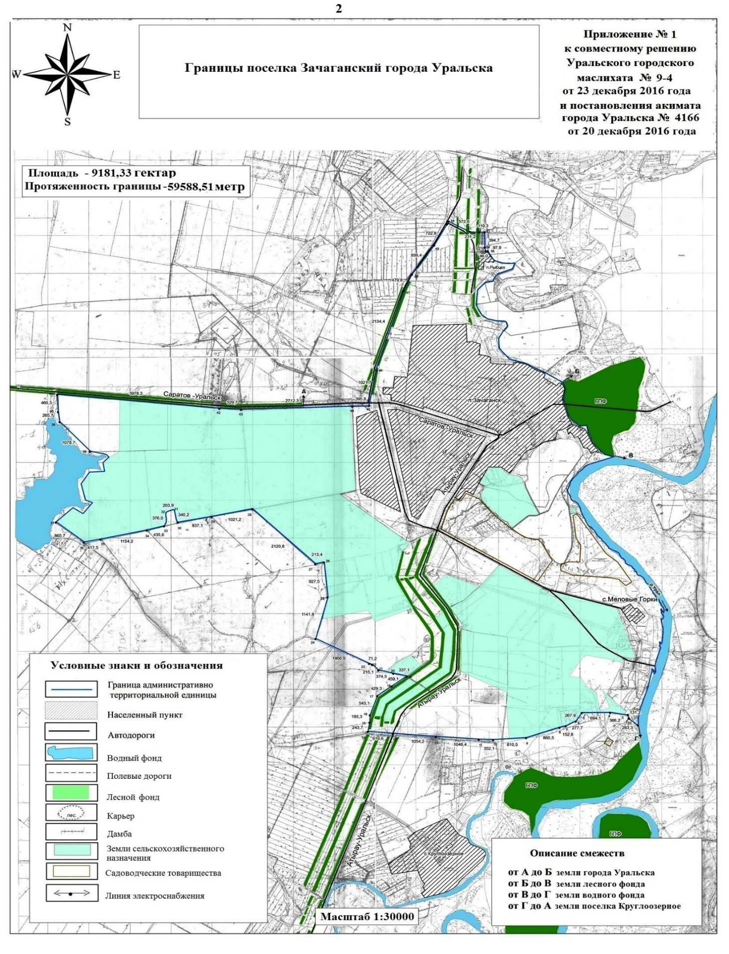

Приложение № 2
к совместному решению
Уральского городского
маслихата № 9-4
от 23 декабря 2016 года
и постановления акимата
города Уральска № 4166
от 20 декабря 2016 года
Границы поселка Круглоозерный города Уральска

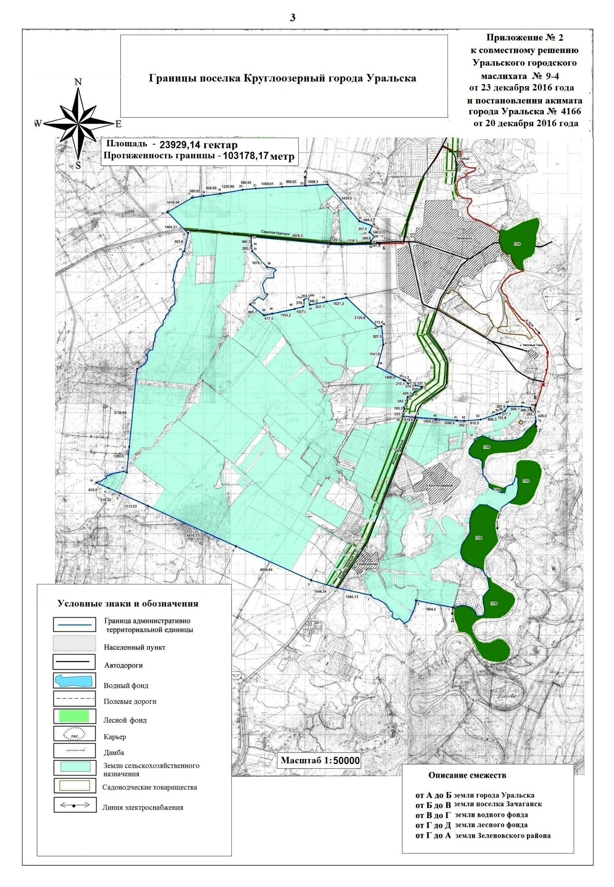

Приложение № 3
к совместному решению
Уральского городского
маслихата № 9-4
от 23 декабря 2016 года
и постановления акимата
города Уральска № 4166
от 20 декабря 2016 года
Границы Желаевского сельского округа города Уральска

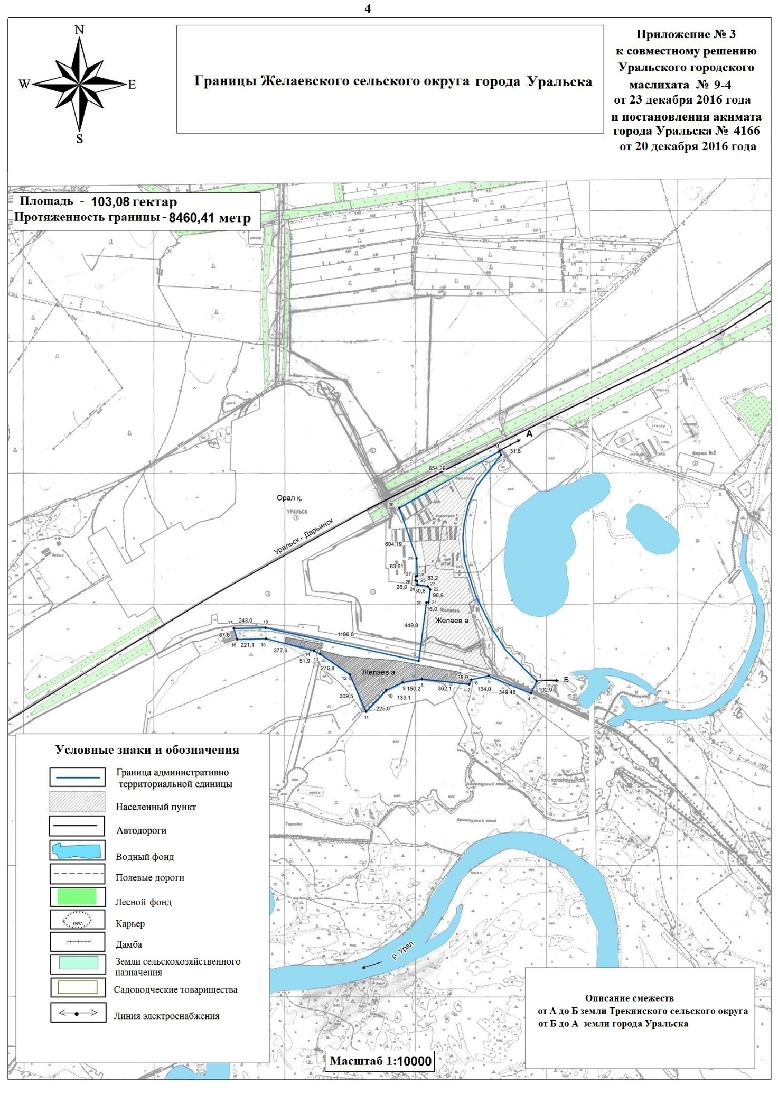

© 2012. РГП на ПХВ «Институт законодательства и правовой информации Республики Казахстан» Министерства юстиции Республики Казахстан

